**Бекітемін**

**мектеп директорының м.а.**

**К.Ермуканова**

**«Перуаш Кәрімұлы атындағы орта мектеп» КММ**

**12-18 қараша аралығында  өтетін «Жолда жүру қауіпсідік апталығы»**

**іс-шаралар жоспары**

|  |  |  |  |  |
| --- | --- | --- | --- | --- |
| **№** | **Іс-шаралар** | **Сыныптар** | **Мерзімі** | **Жауаптылар** |
| 1 | «Жол тәртібін жадыңда ұста!» атты тәрбие сағаты | 1-4 | 12.11.18 | А.Аренова  ЖИК тобы |
| 2 | Суреттер сайысы «Жол белгілері», «Сіздің жолаушыңыз бала!» | 1-6 | 13.11.18 | Н.Тулендинова |
| 3 | «Бағдаршам және біз» талқылау сабағы | 4 | 15.11.18 | А.Тлеулесова |

**Директордың ТЖЖО М.Омарова**

**Аға тәлімгер А.Аренова**

**«Ерейментау ауданы**

**білім бөлімі» ММ басшысы**

**С.Т.Нургазинге**

**«Перуаш Кәрімұлы атындағы орта мектеп» КММ**

**12-18 қараша аралығында  өтетін «Жолда жүру қауіпсідік апталығы»**

**бойынша**  **өткізілген акцияның**

**анықтамасы**

**Мақсаты:** *оқушыларға қатынасы ережелерін меңгерту; жолда жүру ережесін есте сақтау арқылы білгендерін пайдалана білуді тұрақты дағдыға айналдыру; оқушыларды жол ережелерін бұлжытпай орындауға; сақтыққа тәрбиелеу.*

*Осыған орай мектебімізде апталықтың іс-шаралар жоспары құрылып, бекітілді.*

Сынып жетекшілер «Жол жүру ережесі», «Аман-есен жүрейік», «Жол тәртібін жадыңда ұста!», т.б. тақырыптарда сынып сағаттарын өткізді.

Мектеп тәлімгері А.Аренова және ЖИК тобы бастауыш сыныппен «Жол тәртібін жадыңда ұста!» атты тәрбие сағатын өткізді. Балаларға жарық шағылыстырғыш жапсырмалар туралы түсініктемелер берілді.

«Сіздің жолаушыңыз бала!» тақырыбында көлік жүргізушілердің қауіпсіз белдіктерді және автокөлік салонында балаларды тасымалдау кезінде балаларды ұстап қалу құралдарын қолдану керек екендігі жөнінде түсіндіру жұмыстары жүргізілді.

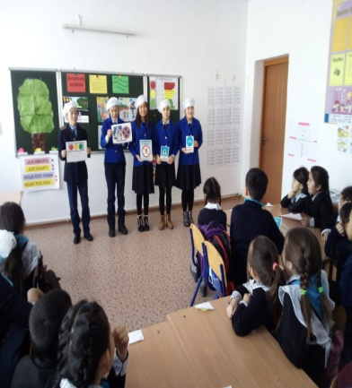 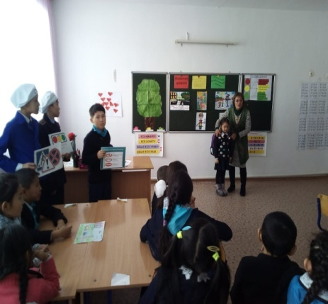 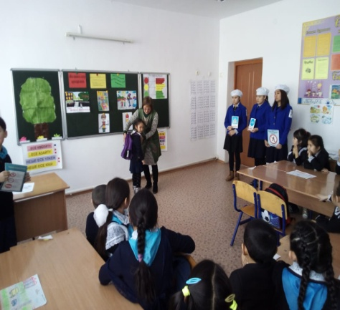

**Мектеп директорының м.а. К.Ермуканова**

*Орындаған М.Омарова*

*Тел 34-7-40*